Донецкий Национальный Технический Университет

Лабораторные работы № 1-6

Выполнил:

ст. группы ИПЗ -13

Лысенко А. С.

Проверил:

Федоров Е. Е.

Красноармейск 2015

Index.html

<!DOCTYPE html>  
<**html**>  
<**head**>  
 <**title**>Автобиография</**title**>  
 <**meta** http-equiv=**"Content-type"** content=**"text/html; charset=windows-1251"**>  
 <**link** rel=**"stylesheet"** type=**"text/css"** href=**"style.css"**>  
</**head**>  
<**body**>  
<**script** src=**"date.js"**>  
</**script**>  
<**form** action=**"action.php"** method=**"post"**>  
 <**div** class=**"class"**>  
 <**label**>  
 <**input** type=**"submit"** name=**"send_ru"** value=**"Русский"**>  
 </**label**>  
 <**label**>  
 <**input** type=**"submit"** name=**"send_ua"** value=**"Українська"**>  
 </**label**>  
 <**label**>  
 <**input** type=**"submit"** name=**"send_en"** value=**"English"**>  
 </**label**>  
 </**div**>  
</**form**>  
</**body**>  
</**html**>

Date.js

**function** *isDate*()  
{  
 **var** strDay;  
 **var** strMonth;  
 **var** ourDate = **new** Date();  
 **var** day = ourDate.getDay();  
 **var** month = ourDate.getMonth();  
 **var** year = ourDate.getFullYear();  
 **var** date = ourDate.getDate();  
 **var** hours = ourDate.getHours();  
 **var** minutes = ourDate.getMinutes();  
 **var** seconds = ourDate.getSeconds();  
 **if** (day == 0)  
 strDay = **"Воскресенье"**;  
 **else if** (day == 1)  
 strDay = **"Понедельник"**;  
 **else if** (day == 2)  
 strDay = **"Вторник"**;  
 **else if** (day == 3)  
 strDay = **"Среда"**;  
 **else if** (day == 4)  
 strDay = **"Четверг"**;  
 **else if** (day == 5)  
 strDay = **"Пятница"**;  
 **else if** (day == 6)  
 strDay = **"Суббота"**;  
 **if** (month == 0)  
 strMonth = **"Январь"**;  
 **else if** (month == 1)  
 strMonth = **"Февраль"**;  
 **else if** (month == 2)  
 strMonth = **"Март"**;  
 **else if** (month == 3)  
 strMonth = **"Апрель"**;  
 **else if** (month == 4)  
 strMonth = **"Май"**;  
 **else if** (month == 5)  
 strMonth = **"Июнь"**;  
 **else if** (month == 6)  
 strMonth = **"Июль"**;  
 **else if** (month == 7)  
 strMonth = **"Август"**;  
 **else if** (month == 8)  
 strMonth = **"Сентябрь"**;  
 **else if** (month == 9)  
 strMonth = **"Октябрь"**;  
 **else if** (month == 10)  
 strMonth = **"Ноябрь"**;  
 **else if** (month == 11)  
 strMonth = **"Декабрь"**;  
 alert(strDay + **' '** + date + **' '** + strMonth + **' '** + year + **' '** + hours + **'-'** + minutes + **'-'** + seconds);  
}  
*isDate*();

action.php

**<?php  
if**($_POST[**"send_ru"**])  
{  
  
 **echo "  
 <!DOCTYPE html>  
<html>  
<head>  
 <title>Автобиография</title>  
 <meta http-equiv=\"Content-type\" content=\"text/html; charset=windows-1251\">  
 <link rel=\"stylesheet\" type=\"text/css\" href=\"style.css\">  
</head>  
<body bgcolor='#faebd7'>  
<script src='date.js'></script>  
<form action=\"action.php\" method=\"post\">  
 <div class=\"class\">  
 <label>  
 <input type=\"submit\" name=\"send_ru\" value=\"Русский\">  
 </label>  
 <label>  
 <input type=\"submit\" name=\"send_ua\" value=\"Українська\">  
 </label>  
 <label>  
 <input type=\"submit\" name=\"send_en\" value=\"English\">  
 </label>  
 </div>  
</form>  
<div><img src=\"iam.jpg\" title='фото' alt='фото' width='200px' height='150px' onmouseout=\"this.src='iam.jpg'\" onmouseover=\"this.src='IMG_3040.JPG'\"></div>  
<div><img src=\"mat_1.gif\" title='code' alt='code' width='468px' height='60px'></div>  
<div class='class_1'>Лысенко</div>  
<div class='class_1'>Антон</div>  
<div class='class_1'>Сергеевич</div>  
<div class='class_2'>bugique@gmail.com</div>  
<div class='class_2'><marquee height=\"10%\" behavoir=\"alternate\" direction=\"left\">ПИ-13, КНТ(комп. наук и технологий)</marquee></div>  
<div class='class_2'>Послания и другие части работы</div>  
<div class='class_2'>Антон, 20 лет.</div>  
<div class='class_2'>Послания и другие части работы</div>  
</body>  
<form name=\"form\" onsubmit=\"***sendForm***(this); return false\">  
 <div>  
 <label><input type=\"text\" name=\"from\" placeholder=\"От кого\" autocomplete=\"off\"></label>  
 </div>  
 <div>  
 <label><input type=\"text\" name=\"who\" placeholder=\"Кому\" autocomplete=\"off\"></label>  
 </div>  
 <div>  
 <label><textarea name=\"message\" placeholder=\"Сообщение\" cols=\"22\"></textarea></label>  
 </div>  
 <div>  
 <label><input type=\"reset\" value=\"Очистить\"></label>  
 <label><input type=\"submit\" value=\"Отправить\"></label>  
 </div>  
</form>  
<script>  
 function** *sendForm***(f)  
 {  
 f.submit();  
 alert(f.from.value);  
 alert(f.who.value);  
 alert(f.message.value);  
 }  
</script>  
</html>  
 "**;  
}  
**if**($_POST[**"send_ua"**])  
{  
 **echo "  
 <!DOCTYPE html>  
<html>  
<head>  
 <title>Автобіографія</title>  
 <meta http-equiv=\"Content-type\" content=\"text/html; charset=windows-1251\">  
 <link rel=\"stylesheet\" type=\"text/css\" href=\"style.css\">  
</head>  
<body bgcolor='#faebd7'>  
<script src='date.js'></script>  
<form action=\"action.php\" method=\"post\">  
 <div class=\"class\">  
 <label>  
 <input type=\"submit\" name=\"send_ru\" value=\"Русский\">  
 </label>  
 <label>  
 <input type=\"submit\" name=\"send_ua\" value=\"Українська\">  
 </label>  
 <label>  
 <input type=\"submit\" name=\"send_en\" value=\"English\">  
 </label>  
 </div>  
</form>  
<div><img src=\"iam.jpg\" title='фото' alt='фото' width='200px' height='150px' onmouseout=\"this.src='iam.jpg'\" onmouseover=\"this.src='IMG_3040.JPG'\"></div>  
<div><img src=\"mat_1.gif\" title='code' alt='code' width='468px' height='60px'></div>  
<div class='class_1'>Лисенко</div>  
<div class='class_1'>Антон</div>  
<div class='class_1'>Сергійович</div>  
<div class='class_2'>bugique@gmail.com</div>  
<div class='class_2'><marquee height=\"10%\" behavoir=\"alternate\" direction=\"left\">ПІ-13, КНТ(комп. наук і технологій)</marquee></div>  
<div class='class_2'>Посилання на інші частини роботи</div>  
<div class='class_2'>Антон, 20 років.</div>  
<div class='class_2'>Посилання на інші частини роботи</div>  
</body>  
<form name=\"form\" onsubmit=\"***sendForm***(this); return false\">  
 <div>  
 <label><input type=\"text\" name=\"from\" placeholder=\"От кого\" autocomplete=\"off\"></label>  
 </div>  
 <div>  
 <label><input type=\"text\" name=\"who\" placeholder=\"Кому\" autocomplete=\"off\"></label>  
 </div>  
 <div>  
 <label><textarea name=\"message\" placeholder=\"Сообщение\" cols=\"22\"></textarea></label>  
 </div>  
 <div>  
 <label><input type=\"reset\" value=\"Очистить\"></label>  
 <label><input type=\"submit\" value=\"Отправить\"></label>  
 </div>  
</form>  
<script>  
 function** *sendForm***(f)  
 {  
 f.submit();  
 alert(f.from.value);  
 alert(f.who.value);  
 alert(f.message.value);  
 }  
</script>  
</html>  
"**;  
}  
**if**($_POST[**"send_en"**])  
{  
 **echo "  
 <!DOCTYPE html>  
<html>  
<head>  
 <title>Autobiography</title>  
 <meta http-equiv=\"Content-type\" content=\"text/html; charset=windows-1251\">  
 <link rel=\"stylesheet\" type=\"text/css\" href=\"style.css\">  
</head>  
<body bgcolor='#faebd7'>  
<script src='date.js'></script>  
<form action=\"action.php\" method=\"post\">  
 <div class=\"class\">  
 <label>  
 <input type=\"submit\" name=\"send_ru\" value=\"Русский\">  
 </label>  
 <label>  
 <input type=\"submit\" name=\"send_ua\" value=\"Українська\">  
 </label>  
 <label>  
 <input type=\"submit\" name=\"send_en\" value=\"English\">  
 </label>  
 </div>  
</form>  
<div><img src=\"iam.jpg\" title='фото' alt='фото' width='200px' height='150px' onmouseout=\"this.src='iam.jpg'\" onmouseover=\"this.src='IMG_3040.JPG'\"></div>  
<div><img src=\"mat_1.gif\" title='code' alt='code' width='468px' height='60px'></div>  
<div class='class_1'>Lysenko</div>  
<div class='class_1'>Anton</div>  
<div class='class_1'>Sergeevich</div>  
<div class='class_2'>bugique@gmail.com</div>  
<div class='class_2'><marquee height=\"10%\" behavoir=\"alternate\" direction=\"left\">SE-13, SE(Software Engineer)</marquee></div>  
<div class='class_2'>Message and other parts of work</div>  
<div class='class_2'>My name is Anton, i'm 20.</div>  
<div class='class_2'>Message and other parts of work</div>  
</body>  
<form name=\"form\" onsubmit=\"***sendForm***(this); return false\">  
 <div>  
 <label><input type=\"text\" name=\"from\" placeholder=\"От кого\" autocomplete=\"off\"></label>  
 </div>  
 <div>  
 <label><input type=\"text\" name=\"who\" placeholder=\"Кому\" autocomplete=\"off\"></label>  
 </div>  
 <div>  
 <label><textarea name=\"message\" placeholder=\"Сообщение\" cols=\"22\"></textarea></label>  
 </div>  
 <div>  
 <label><input type=\"reset\" value=\"Очистить\"></label>  
 <label><input type=\"submit\" value=\"Отправить\"></label>  
 </div>  
</form>  
<script>  
 function** *sendForm***(f)  
 {  
 f.submit();  
 alert(f.from.value);  
 alert(f.who.value);  
 alert(f.message.value);  
 }  
</script>  
</html>  
"**;  
}

Style.css

.**class**{  
 margin-left: 45%;  
}  
.**class_1**{  
 text-align: **right**;  
}  
.**class_2**{  
 text-align: **center**;  
}

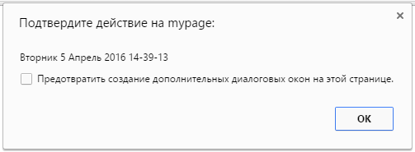

Рис. Date.js

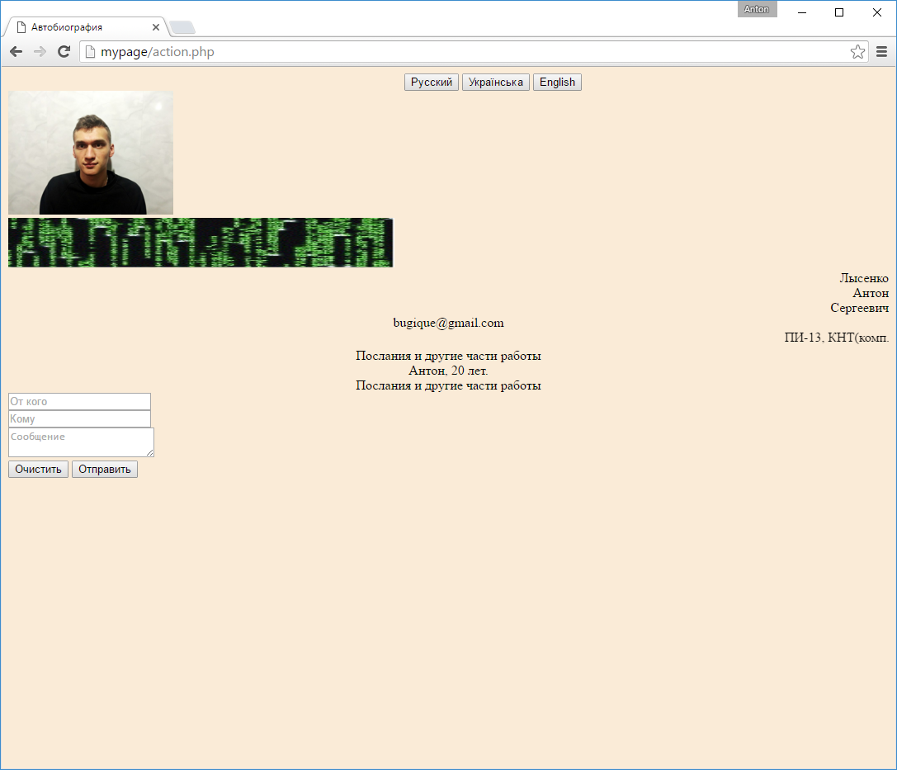

Action.php

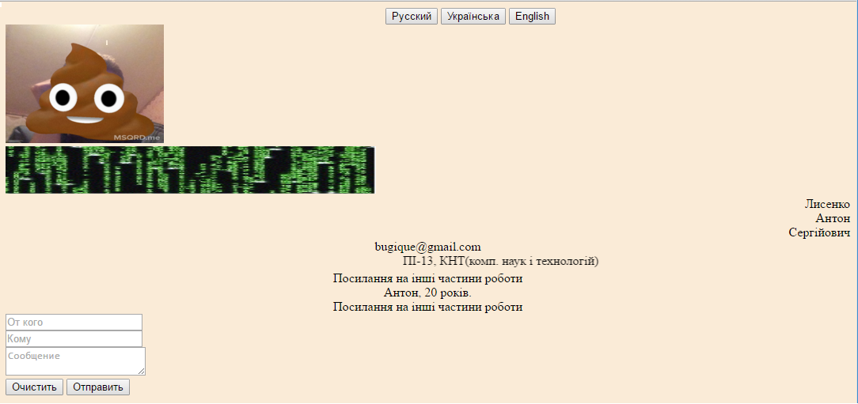

Action.php